

第9 4期

区“万人助万企”活动领导小组办公室 2023年6月12日

**★会议部署**

彭仁来主持召开偃师区重点产业发展专题会议

6月8日，区委书记彭仁来主持召开偃师区重点产业发展专题会议，听取重点产业发展情况及建议，并就千亿级主导产业发展进行深入研究谋划。

会议听取了区发改委关于区主导产业和重点产业工作汇报；听取了有色金属新材料、智能装备制造、先进装备制造、新能源、制鞋与针织、耐火材料、新型包装材料、现代农业等十余个产业集群的发展现状、存在问题及产业发展趋势的情况汇报。会上，与会人员围绕做强传统产业、创新引领、产业布局、政策扶持、人才培育、抓住风口产业等内容进行了深入交流发言。

赵玉勋围绕立足产业基础做好千亿级主导产业谋划、做好产业培育和扶持、立足现有产业优势做好存量经济、立足产业招商产业增量等方面提出意见建议。

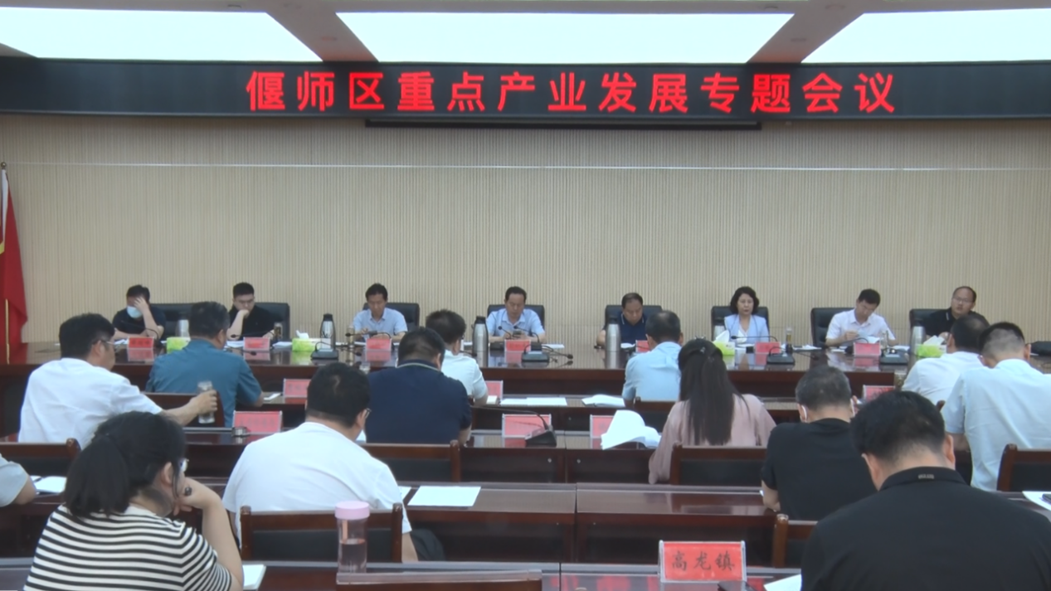

彭仁来指出，要提振产业崛起的信心，紧盯锚定千亿总目标，培育千亿级主导产业，惟有加油干，惟有拼搏，惟有奋斗。要通过此次大会，深入换思想，转作风，理思路，鼓干劲。要找准和确定产业发展的方向，打造洛阳副中心城市的重要支点，形成洛阳发展的东部增长极。要把偃师区建设为产业集聚首选地、高端人才生活基地、内容开放的创造地。要实现加快构建产业新高地发展目标、打造高水平发展环境。要加快建设创新驱动的现代化开放型产业体系，抓好龙头产业培育，推动科技创新，加快一二三产业融合发展，为实现锚定千亿总目标、再创偃师新辉煌提供强大产业支撑。

**★领导调研**

彭仁来调研产业发展工作

6月7日，区委书记彭仁来带队调研产业发展工作，强调要着力培育主导产业、强化创新驱动，持续推进产业转型提质，为全区高质量发展提供有力支撑。

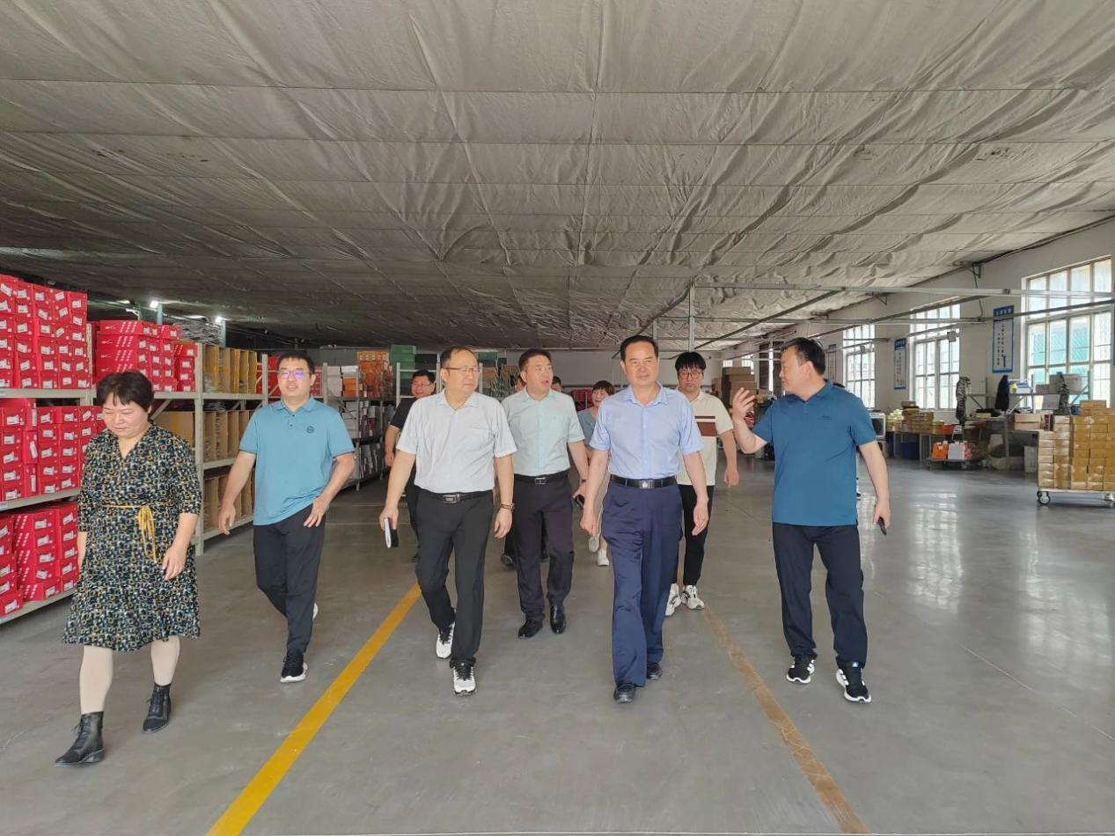

调研中，彭仁来走进大豪工贸企业生产车间，详细了解了企业的发展历程、生产经营、安全生产等情况，鼓励企业要立足自身优势，瞄准产业定位，紧跟时代步伐、顺应发展潮流，趁势而为、借势发展，努力把企业做到行业一流，奋力开创企业发展新局面。

随后，彭仁来一行来到强胜实业，实地查看了生产车间，详细了解了企业改革发展、市场拓展、未来发展规划等情况。他指出，要继续加大技术创新力度，树牢质量意识，瞄准市场需求，不断提升产品档次和企业知名度，持续增强企业的核心竞争力，引领行业标准，为企业长远发展提供支撑。

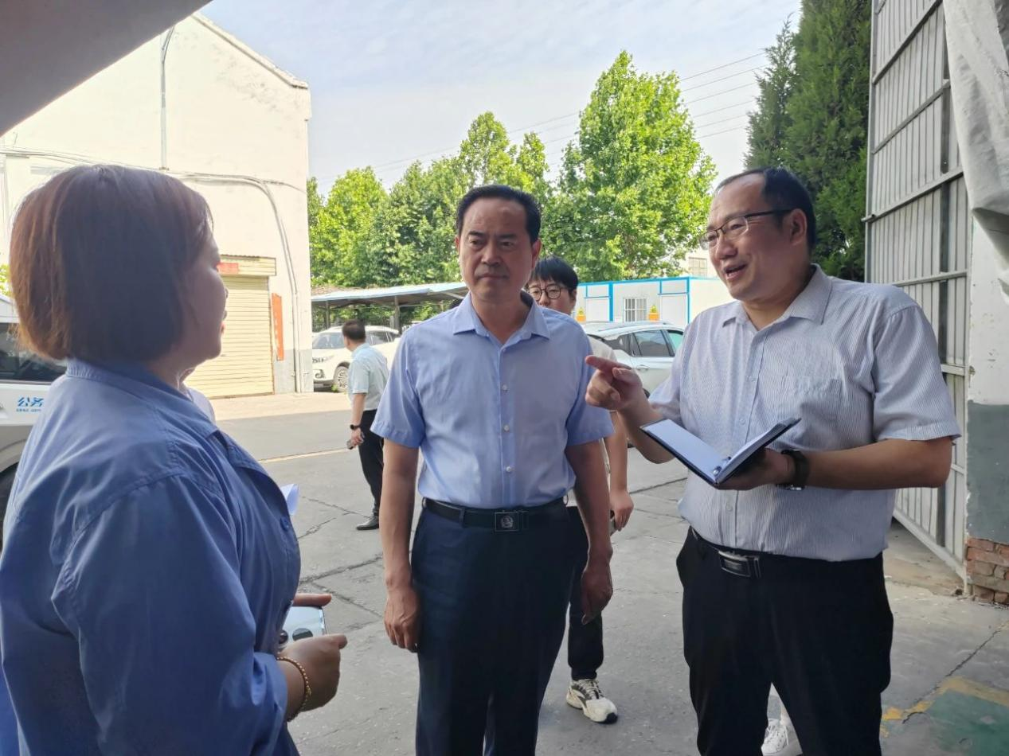

在牧野药业，彭仁来来到生产一线，与企业负责人进行了详细交谈，认真询问了企业发展历程、经营规模、产品结构等情况。他指出，要坚持市场导向，提高规模效益，丰富产品种类，持续加大研发力度，提升核心竞争力。

彭仁来强调，各级各部门要清醒认识到当前经济发展的形势和面临的压力挑战，指导企业持续优化产品结构，提升产品质量，增强市场竞争力。同时，全区各行各业要牢记安全生产底线，持之以恒抓好风险隐患排查整治，以扎实有效举措为高质量发展保驾护航；要加大精力投入，着力打造一流营商环境，坚定不移做优企业服务，持续优化产业发展政策，多方发力助推经济高质高效发展，吸引更多高端人才、创新要素在偃师汇聚。

★**惠企服务**

偃师区举办2023年高新技术企业培育

政策大讲堂

6月9日，偃师区举办“2023年高新技术企业培育政策大讲堂”活动，洛阳市科技局党组成员、副局长段学广出席并讲话，偃师区副区长薛超峰主持活动。

区科技局相关负责人从申报条件、资料准备等方面对高新技术企业认定有关业务知识做了全面分析和解读。区税务局从研发费用核算、研发费用加计扣除以及高新技术企业可享受的税收优惠政策等方面进行了讲解说明。

薛超峰在讲话中强调，培育高新技术企业是洛阳市高质量发展创新驱动考核指标，也是我们“锚定千亿总目标，再创偃师新辉煌”的现实需要。科技、财政、税务等职能部门要提升服务意识，加强协同联动，做好高新技术企业申报的业务培训和政策支持。镇（街道）要建立“微成长、小升高、高变强”梯次培育机制，不断壮大辖区科技型企业集群。企业要强化主体责任，认真研究用好科技政策，按时提交相关资料，履行工作程序，提高申报认定通过率。

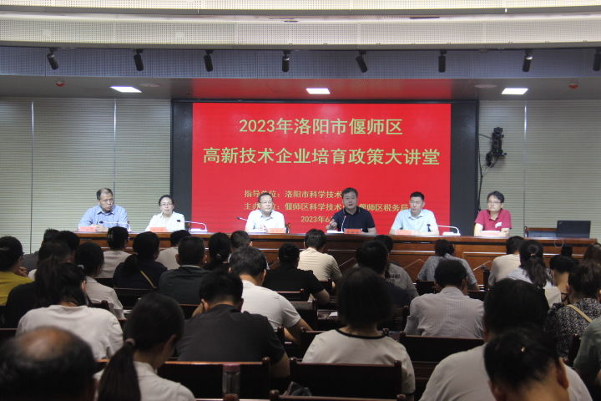

**报：**赵玉勋区长、“万人助万企”活动领导小组组长、副组长。

**发**：领导小组成员单位、各工作组、各镇（街道）。

电话：0379-63088789 邮箱：[ysqldxzbgs@163.com](mailto:ysqldxzbgs@163.com)